Информационный
бюллетень

№ 9

(8 – 14 мая 2017 года)

Город Москва
2017 год

Оглавление
ВЛАДИМИР ПУТИН РАССКАЗАЛ О СУДЬБЕ РУССКИХ В СЛУЧАЕ ПОРАЖЕНИЯ В ВОЙНЕ C НАЦИСТАМИ 3
В СЕВАСТОПОЛЕ ОСВЯТИЛИ ПЕРВЫЙ В РОССИИ ХРАМ 3
СВЯТЫХ МУЧЕНИКОВ ПЕРЕСВЕТА И ОСЛЯБЯ 3
В ПРАВОЗАЩИТНОМ ЦЕНТРЕ ВСЕМИРНОГО РУССКОГО НАРОДНОГО СОБОРА ПОХВАЛИЛИ СУД ЗА МЯГКИЙ ПРИГОВОР «ЛОВЦУ ПОКЕМОНОВ» 4
ВОЛОНТЕРЫ АРХАНГЕЛЬСКИХ ДВИЖЕНИЙ «БЛАГО» И «СТОПНАРКОТИК» ЗАЙМУТСЯ КИБЕРПАТРУЛИРОВАНИЕМ 5
АКЦИЯ «ДНИ ОБРЕТЕННЫХ СВЯТЫНЬ» 6
Состав редакционного совета: 7

ВЛАДИМИР ПУТИН РАССКАЗАЛ О СУДЬБЕ РУССКИХ В СЛУЧАЕ ПОРАЖЕНИЯ В ВОЙНЕ C НАЦИСТАМИ

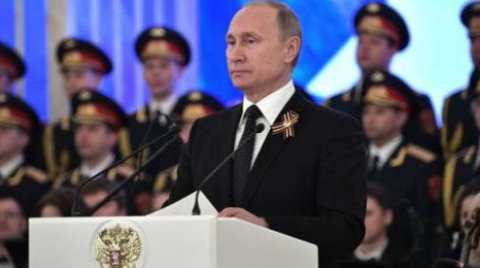
09.05.2017
Президент России Владимир Путин заявил на торжественном приёме в Кремле по случаю Дня Победы, что поражение в Великой Отечественной войне повлекло бы для российской нации гораздо более ужасающие последствия, чем для европейцев.
— Дело в том, что если бы нашу страну постигла ужасная трагедия и мы так же, как многие страны Европы, потерпели бы поражение, то нас ждала бы совсем другая судьба, чем порабощённые страны европейского континента. Дело шло не только о существовании нашей страны, дело шло о существовании самого нашего народа как этноса, — подчеркнул он.
По словам президента, эта информация содержалась в документах нацистов, которые до сих пор хранятся в архивах.
— Те, кто не использовался бы на рабском производстве, те подлежали или просто физическому уничтожению, либо переселению в труднодоступные регионы без всякой инфраструктуры и были бы обречены на постепенное вымирание, — сказал он.

В СЕВАСТОПОЛЕ ОСВЯТИЛИ ПЕРВЫЙ В РОССИИ ХРАМ

СВЯТЫХ МУЧЕНИКОВ ПЕРЕСВЕТА И ОСЛЯБЯ

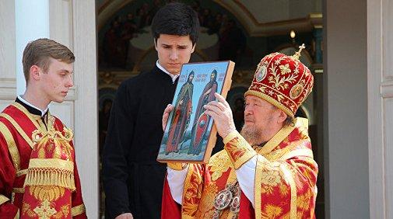
09.05.2017
Обряд освящения первого в России храма святых преподобномучеников Александра Пересвета и Андрея Ослябя прошел в Севастополе, храм построен за счет пожертвований благотворителей и премиального фонда, передает корреспондент РИА Новости.
Святые воины -монахи Александр Пересвет и Андрей Ослябя принимали участие в Куликовской битве в 1380 году, когда русские одержали победу над войском Золотой Орды. Инициатором постройки храма выступил известный российский тележурналист, автор документального фильма «Крым. Путь на Родину» Андрей Кондрашов. Чин великого освящения в субботу провел митрополит Симферопольский и Крымский Лазарь. В мероприятии также приняли участие командующий Черноморским флотом Александр Витко и вице-губернатор Севастополя Вячеслав Гладков.
«Когда мы снимали фильм, то думали, что покажут его в эфире за два часа и все. А было огромное желание поучаствовать в каком-то созидательном деле, которое бы наглядно продемонстрировало, закрепило тот период «Русской весны». Фильм оказался очень успешным, он победил в ряде конкурсов, у него сформировался премиальный фонд, который мы решили направить на постройку храма», — рассказал РИА Новости Кондрашов.
Генеральный директор МИА «Россия сегодня», заместитель генерального директора ВГТРК Дмитрий Киселев, комментируя освящение собора, отметил, что не мог пропустить такое важное событие. «Мне кажется, очень важно, что появился новый храм именно здесь, на этой земле, где погибли зенитчики в 1942 году. Это место излучает особую энергию», — подчеркнул Киселев.
В работе над строительством культового сооружения активно участвовали друзья и знакомые Кондрашова. «Этот храм нарисовал на бумаге режиссер фильма «Крым. Путь на Родину» Сергей Краус, а воплотил его в жизнь архитектор Руслан Федотов. Потом к проекту стали присоединяться меценаты. «Нет» мы не услышали ни от кого», — рассказал тележурналист. Архитектор Федотов заявил, что строительство объекта велось ударными темпами — его возвели всего за 11 месяцев. «Изначально планировалось построить деревянный храм, но потом решили штукатурить. Очень активно работали над проектом храма с Сергеем Краусом, особенно фокусировались на деталях», — вспоминает он.
По словам Кондрашова, несмотря на то, что храм прилегает в воинской части, доступ к нему будет открыт для всех прихожан. В иконостасе храма отражен союз русского воинства и церкви — на нем можно найти и георгиевский крест, и георгиевскую ленту, которые не отходят от канонов церкви.

В ПРАВОЗАЩИТНОМ ЦЕНТРЕ ВСЕМИРНОГО РУССКОГО НАРОДНОГО СОБОРА ПОХВАЛИЛИ СУД ЗА МЯГКИЙ ПРИГОВОР «ЛОВЦУ ПОКЕМОНОВ»

11.05.2017
Р.А.Силантьев – руководитель Правозащитного центра ВРНС, член Бюро Президиума ВРНС, зампред экспертного совета по государственной религиоведческой экспертизе при Минюсте РФ.
Роман Силантьев назвал справедливым приговор, вынесенный в четверг «ловцу покемонов» Руслану Соколовскому.
«Это справедливый, хотя достаточно мягкий приговор. Игнорирование подобных вещей создает иллюзию безнаказанности и провоцирует хулиганов к еще более дерзким выходкам», — заявил корреспонденту «Интерфакс-Религия» в четверг Р.Силантьев, который возглавляет правозащитный центр Всемирного русского народного собора.
По его словам, и участницы группы «Pussy Riot», осужденные за «панк-молебен» в храме Христа Спасителя, и Р.Соколовский, «и многие подобные личности суть злостные хулиганы, которые по-хорошему в принципе не понимают». «Впрочем, и приговоры им особой жесткостью не отличаются, что заметно увеличивает шансы на перевоспитание. Полагаю, что здесь российское правосудие ведет себя абсолютно разумно», — заявил собеседник агентства.
Р.Соколовский летом 2016 года разместил в интернете видеоролик, где в котором он ловил покемонов в Храме-на-Крови, возведенном на месте дома Ипатьева, в подвале которого была расстреляна семья последнего российского императора.
По данным следствия, всего блогер с мая 2013 по сентябрь 2016 года разместил на YouTube девять видеофайлов, которые, согласно экспертизам содержат признаки возбуждения ненависти либо вражды. Некоторые из них эксперты также оценили как действия, оскорбляющие чувства верующих. Кроме того, в квартире у блогера нашли «шпионскую» шариковую ручку.
В четверг Верх-Исетский районный суд Екатеринбурга приговорил Р.Соколовского к трем годам и шести месяцам условно. Суд посчитал, что его исправление возможно без реального лишения свободы.
Р.Соколовский признан виновным в совершении девяти эпизодов преступления по части 1 статьи 282 УК (возбуждение ненависти или вражды, а равно унижение человеческого достоинства) и семи преступлений по ч.1 ст.148 УК (публичные действия, выражающие явное неуважение к обществу и совершенные в целях оскорбления религиозных чувств верующих).
В приговоре отмечается также, что молодой человек без разрешения приобрел специальное техническое средство — ручку со встроенным видеорегистратором, которая была обнаружена в его квартире при обыске, вследствие чего был признан виновным в незаконном обороте данных средств (статья 138.1 УК).
Суд не обнаружил отягчающих обстоятельств по делу, а в качестве смягчающих обстоятельств учел, что он помогает матери, а также принес извинение тем, кого затронули его действия.
http://interfax-religion.ru

ВОЛОНТЕРЫ АРХАНГЕЛЬСКИХ ДВИЖЕНИЙ «БЛАГО» И «СТОПНАРКОТИК» ЗАЙМУТСЯ КИБЕРПАТРУЛИРОВАНИЕМ
11.05.2017
Проект киберпатрулирования под эгидой регионального отделения Всемирного Русского Народного Собора (ВРНС) начнет работу в Архангельске.
Участники волонтерских движений «Благо» и «Стопнаркотик» будут вместе бороться против суицидов, сект и наркотиков в Архангельске. Проект начнет работу под эгидой регионального отделения Всемирного Русского Народного Собора (ВРНС).
«Волонтеры займутся киберпатрулированием, чтобы найти и блокировать веб-ресурсы, пропагандирующие наркотические и психотропные средства, а также суициды и сектантские движения. Первые совместные кибер-рейды пройдут уже в мае», – рассказал член Общественного совета АРО ВРНС и руководитель движения «Стопнаркотик-Архангельск» Сергей Пономарёв.
По словам руководителя отдела по делам молодежи Архангельской епархии священника Андрея Слинякова, во время рейдов активисты «Блага», в первую очередь, направят силы на предотвращение детского суицида и блокировку «групп смерти», а также сайтов экстремистской направленности. «Мы будем работать со "Стопнаркотиком" параллельно, по разным секторам, и помогать друг другу», – отметил священник.
«Борьба с явлениями, которые уничтожают молодежь, – это реальное проявление любви и заботы о нуждающемся. Если требуется какая-либо помощь, мы стараемся помочь, безвозмездно дарим людям то, что им необходимо. Это и есть исполнение заповеди Христовой о любви к Богу и ближним», – подчеркнул отец Андрей.
Молодежное волонтерское движение «Благо» создано по благословению митрополита Архангельского и Холмогорского Даниила в начале 2017 года при региональном отделении Всемирного Русского Народного Собора.
Архангельское региональное отделение всероссийского общественного движения «Стопнаркотик» было создано в 2015 году. За это время добровольцы провели десятки антинаркотических рейдов на улицах города и виртуальных – в Интернете. Участники движения уничтожают скрытую рекламу наркотиков в виде надписей на фасадах зданий, вандальные рисунки нецензурного и оскорбляющего содержания. Волонтерам помогают
жители Архангельска, сообщая о тревожных сигналах.
Пресс-служба Архангельской епархии

АКЦИЯ «ДНИ ОБРЕТЕННЫХ СВЯТЫНЬ»

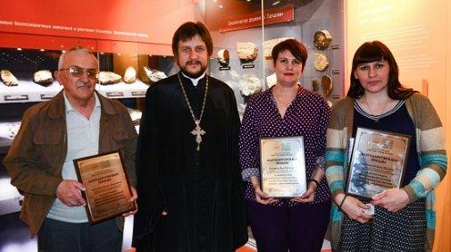
15.05.2017
В преддверии профессионального праздника — Международного дня музеев — состоялось награждение сотрудников Сахалинского краеведческого областного музея в рамках акции «Дни обретенных святынь» от международной общественной организации «Всемирный Русский Народный Собор», основанной в мае 1993 году под эгидой Русской православной церкви с целью консолидации русского народа.
Протоиерей Виктор Горбач лично вручил благодарственные письма и памятные подарки Токаревой Анне Евгеньевне, Прокофьеву Михаилу Михайловичу, Левковской Анне Юрьевне, поблагодарил всех музейных сотрудников за работу по сохранению православных святынь, и выразил надежду, что акция будет продолжаться и в будущем, так как на Сахалине и Курилах много музеев, где были сохранены в качестве музейных экспонатов православные святыни.
«Впервые с историей православия на Сахалине я познакомился в музее, — поделился протоиерей Виктор. — С тех пор мои знания о православии и истории Сахалинской области значительно расширились. Спасибо вам большое».
http://sakhalinmuseum.ru

Состав редакционного совета:

Председатель – Рудаков А.Б. – руководитель Экспертного Центра ВРНС

Заместитель председателя – Восканян М.В. – Информационный отдел ВРНС

Ответственный секретарь – Беляев К.М.

Члены: Веремчук В.А. – руководитель Юридической службы ВРНС
Тимаков В.В. – заместитель руководителя Экспертного центра ВРНС
Волобуев С.Г. – заместитель руководителя Экспертного центра ВРНС
Соколов Д.Н. – пресс-служба ВРНС

